**给51选校生涯平台的建议（来自福州一中）**

**总体：**

1.把“指定”二字去掉 已提交



2.菜单栏能否改到更显眼的位置，把几个类别铺开，不需要每次点开那个生涯规划才能看到菜单

C:\Users\ADMINI~1\AppData\Local\Temp\1562832613(1).png

3. 首页界面，这个区域显得很空白，能不能把下面的模块往上调整？后续优化



4.这个排名未必可靠，是否要这样呈现？ 去除 （内网已修改）

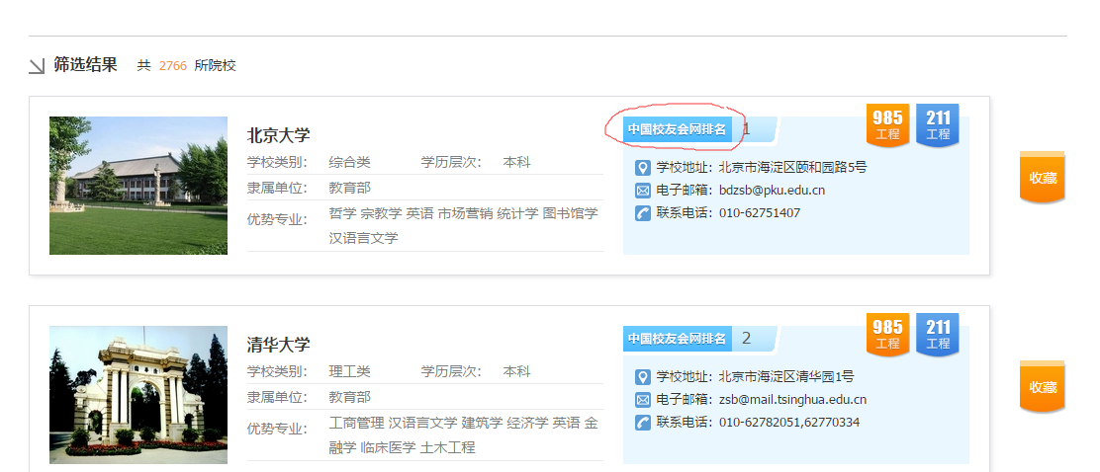

5.生涯学习里的一些内容是六选三的，能否只呈现我们省的政策给我们看？

6.我的资源、资源管理里的“资源”是指什么？教师端的“作业”是指什么？

7.热门专业是否可以说明是根据什么排序的？是社会上的热门专业，还是在本系统上点击率较高的专业？担心学生误解 已提交

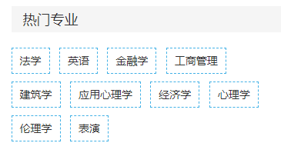

1. 专业介绍下面的推荐院校是根据什么顺序推荐的？最好能根据教育部学科评估结果、双一流建设名单和国家重点学科名单来推荐，不然这样的推荐是不负责任的。

数据收集更新或推荐规则

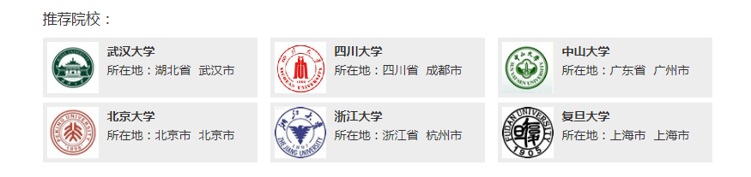

建议这里以表格形式呈现，例如：

|  |  |  |  |
| --- | --- | --- | --- |
|  | 第四轮学科评估结果 | 双一流建设学科 | 国家重点学科 |
| 武汉大学 | A+ | 是 | 是 |
| 四川大学 | A | 是 | 是 |
|  |  |  |  |

9.生涯学习的推荐书籍分类不清，有的书籍是单独一篇，有的又是一篇文章里推荐多本书，而且推荐的书籍和资料水平参差不齐，有些下载下来说没有版权，建议可以提供资源库由我们老师自行选择，对原有资源库进行增加和删减。 资源模块不同版本

10.探索工具中，浏览院校和专业时，加入对比机制，实现多个大学或者专业的对比； ？

11.兴趣测评中，在职业的部分，建议链接简单的职业介绍，避免学生因为不了解该职业而误选。 后续优化

12.部分学校的地图地址可能存在错误，例如北京体育大学的地址：后续优化

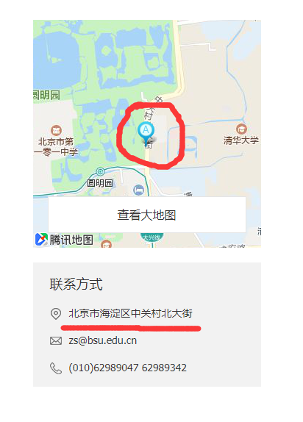12.在高校学科评估结果中加入相关大学和专业的介绍链接：已提交

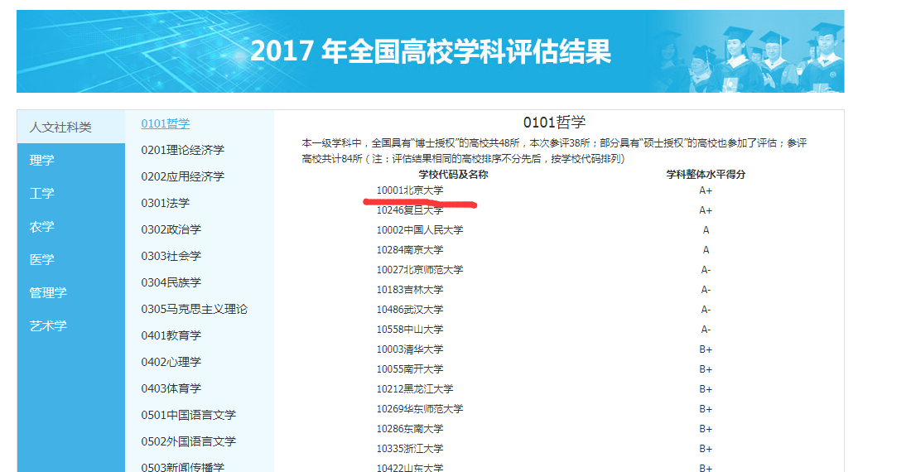

**教师端：**

1.学生选择导师后，需导师确认才能生效。但是导师界面没有待处理事件的提醒，建议添加，包括导生留言之类的，都可以作为新事件提醒导师。？

2.

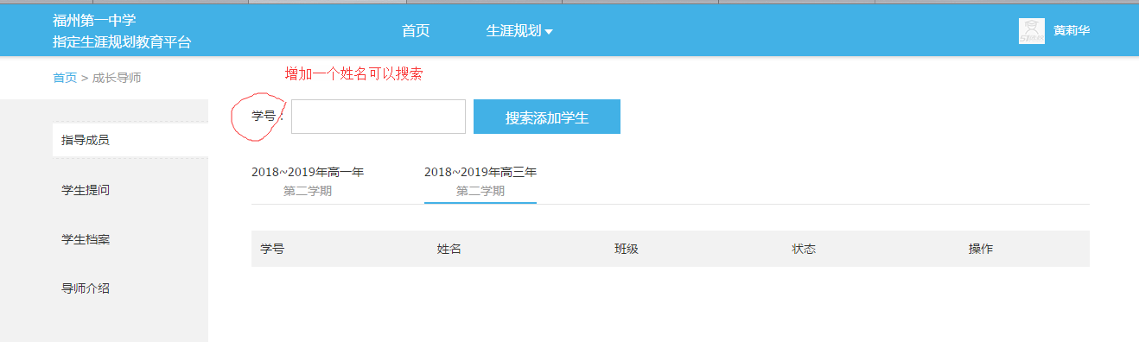

3.左侧的班级菜单，能否设置为可以选择一个年段或者自由勾选班级？类似excel的筛选

